
黄冈八模
2020届高三历史模拟测试卷(四)
本试卷分第I卷(选择题)和第II卷(非选择题)两部分，共300分。考试用时150分钟。
第I卷(选择题，共140分)
一、选择题：本题共35小题，每小题4分，共140分。在每小题给出的四个选项中，只有一项是符合题目的要求。
24.西周时，由司徒专门负责制定统一的道德行为准则并向全国推行。同时，颁发历书，授民以时，安排专人每年考订一次历书颁行全国，各诸侯国依此安排四季的活动，叫做“奉正朔”。这说明当时
A.地方诸侯自主权大大削弱 B.经济文化的发展很不平衡
C.达成了政治文化上的认同 D.血缘宗法的物质基础牢固
25.下图是汉武帝在位时丞相离职情况示意图
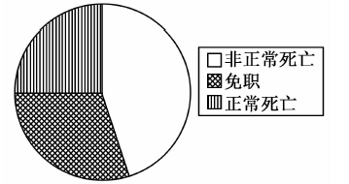
该图可以用来说明
A.汉武帝加强了君主专制 B.西汉相权一度出现膨胀
C.西汉中央官制发生调整 D.推恩令加强了中央集权
26.宋明家具设计扬弃了隋唐壮美华丽的审美走向，崇尚简约内敛，讲求秩序和稳定，体现出一种工整而规范的美。宋明家具设计的价值取向折射出当时
A.君主专制空前加强 B.理学已渗入日常生活
C.商品经济繁荣发展 D.天理观念已深入人心
27.下表为明清时期中国农业发展概况(部分)。表格中的数据反映出明清时期中国的农业
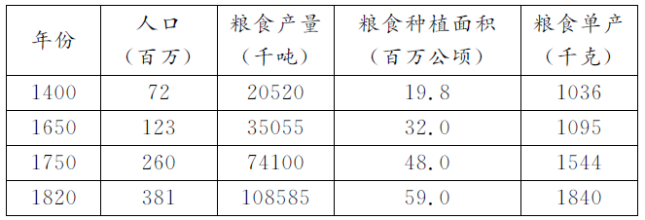
A.成为中国经济领先世界的基础 B.生产力取得了质的突破
C.支撑起了人口的持续高速增长 D.生态环境已经严重恶化
28.梁启超曾如此论述：“‘以夷攻夷，以夷款夷，师夷长技以制夷’之三大主义……其论实支配百年来之人心，直至今日犹未脱离净尽。”该论述可用于说明
A.中国人民坚持开展反侵略的斗争 B.魏源对中国近代化进程影响深刻
C.中国人民的传统观念仍根深蒂固 D.近代中国半殖民地化的程度加深
29.19世纪60年代至70年代外国棉纱的行销之地主要是闽粤等沿海非产棉区。80年代后，华中、华北棉纱进口量逐步增长，贵州“过去是从汉口和广西输入大量棉花，现在唯一的原料是印度纱”。这一现象
A.对中国家庭手工业起了解体作用 B.刺激了中国民族企业的技术更新
C.推动了中国棉纺织业工艺的进步 D.导致中国各地经济结构的不平衡
30.1944年3月25日，《解放日报》报道了驻扎芜湖的新四军冒死抢救国民党军队飞行员及从敌军炮火密集地带抢救出受伤的中美混合队第二大队飞机师辛仲连等消息。该报道
A.说明反法西斯盟国给予中国大力援助 B.凸显了抗日民族统一战线的感召力
C.促使国内外舆论改变了对中共的认识 D.反映出敌后战场是抗日战争主战场
31.针对新中国的成立，美国国务卿艾奇逊提出了承认新中国的种种先决条件，处心积虑拼凑不承认新中国的“统一战线”。艾奇逊此举主要意图在于
A.以冷战思维扼杀新中国 B.试探新中国的外交立场
C.捍卫国民党政权合法性 D.改变东亚地区政治局势
32.古代雅典的公共事务并不都由公民大会来决定，城邦还有五百人议事会来执行公民大会的决议，负责日常行政事务，而不是由公民直接行使行政管理的权力。据此可知，古代雅典
A.是古代直接民主制的典型代表 B.五百人议事会体现了直接民主
C.政治体制隐含间接民主因素 D.公民个人自由受到严格限制
33.右面是近代西方某杂志上的一幅漫画，漫画中一个人在墙壁上的影子成为了猴子。由此可推知，该漫画
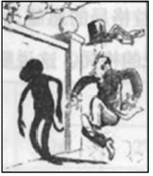
A.阐明了人类进化的历程 B.讽刺了达尔文的进化论
C.反映了新时空观念形成 D.批判了宗教上的神创说
34.俄国十月革命后，西欧、中欧多个国家的工人阶级效仿俄国，但起义和革命都相继失败。此后，西方国家相对稳定，工人阶级陷入失望中，从而引发学者对马克思主义学说进行重新估量与解释。这主要表明
A.马克思主义理论只符合俄国 B.西方国家重视研究马克思主义
C.工人运动需要加强国际合作 D.马克思主义理论需要与时俱进
35.日本一个电视台向当地的日本人发出了一项“拒用中国货”的挑战。一个日本右翼分子接受挑战，电视台到他家进行现场直播，一共发现619件中国制造的商品，只有他穿的那条内裤不是中国制造的。这表明
A.中国商品成为日本市场主导 B.日本轻工业水平落后于中国
C.日本右翼势力掀起反华活动 D.经济全球化影响了民众生活
第II卷(非选择题，共160分)
二、非选择题：共160分。第36题～42题为必考题，每个试题考生都必须作答。第43题～47题为选考题，考生根据要求作答。
(一)必考题：135分。
41.(25分)阅读材料，完成下列要求：
材料一 据统计，20世纪30年代全国从事乡村建设工作的团体和机构有600多个，先后设立的各种实验区有1000多处。这些团体和机构，性质不一，情况复杂，然而随着工作的进展，乡村建设运动对农村问题的关注由点到面，基本上都包含政治改革、文化教育、科技改良和推广、卫生保健、组织合作社、移风易俗、自卫保安等内容，最终成效不大。
——摘编自彭大鹏《20世纪二三十年代中国乡村建设运动简要回顾》
材料二 1933年5月12日在《农业调整法》通过时，农业部长华莱士表示，美国“自由的个人主义时代”已经结束，“唯一可以达成长期生产控制的方法，乃是农民们自己组织起来，联合起来进行努力”。他还动用政府力量，引导农业生产者与农产品加工者之间签订“市场协议”，使他们在最低限度价格、供求总量等方面达成协议。后来，在他的活动下又争取通过了《土壤保持与作物调配法》、《农业信贷法》《农场抵押法》、《农作物贷款法》等法律，以加强对农民的政策支持。他还建立农业“常平仓”制度，即政府储备粮食以调节粮价。从1932年至1939年，美国农业基本恢复起来，农民的处境得到根本性的好转。
——摘编自王丽、张婵等《论罗斯福的〈农业调整法)及农业政策》
(1)根据材料一并结合所学知识，指出20世纪30年代中国乡村建设运动的特点并分析其兴起的背景。(12分)
(2)根据材料二并结合所学知识，概括20世纪30年代美国农业部长华莱士的农业措施。(8分)
(3)根据材料一、二并结合所学知识，谈谈你对乡村振兴的认识。(5分)
42.(12分)阅读材料，完成下列要求。
材料 二战后世界政治形势简表
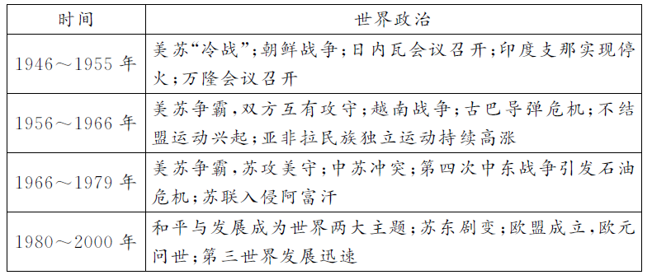
——摘编自彭树智主编《世界史·当代卷》
从表中任意提取两个或两个以上相互关联的阶段，自拟一个论题并结合世界现代史知识对其进行阐述。(要求：论题明确，阐述须有史实依据。)
(二)选考题：共25分。请考生从2道地理题、3道历史题中每科任选一题作答。如果多做，则每科按所做的第一题计分。
45.(15分)[历史——选修1：历史上重大改革回眸]阅读下列材料，回答问题。
材料 1951年12月7日《中央人民政府政务院关于调整机构紧缩编制的决定(草案)》指出：“人口不多或地区较小的省份，其专署一级，除有特殊理由者，一律取消。土地改革已经完成的省份，可考虑将专署改为省人民政府派出的行政督察机关，而不作为行政上的一级，并可考虑减少专署的单位。其他地区专署一级的编制，除少数民族聚集地区和交通不便的边远地区可以维持现行编制员额或少予减少外，其余不分新区老区均须进行紧缩。”其后，对辖县数不超过30个的省基本取消了专署机构，由省直接管理县。1954年《宪法》关于行政区划设置中没有提及“专区”。
——摘编自史卫东《省制以来统县政区发展研究》
(1)根据材料并结合所学知识，指出新中国成立后地方行政区划改革的背景及特点。(8分)
(2)根据材料并结合所学知识，分析新中国成立后地方行政区划改革的影响。(7分)
46.(15分)[历史——选修3：20世纪的战争与和平]阅读下列材料，回答问题。
材料 二战结束后，法国逐渐启动其核计划。许多法国人认为，在美苏英三个大国拥有核武器之后，为了保持法国的欧洲和世界大国地位，法国必须拥有核武器。由于法国在二战期间曾被纳粹德国占领，法国人认为，在常规战争中法国可能战败并被入侵，没有哪种防御手段能提供绝对安全，即使马其诺防线也不行，而发展核武器将是使这些历史不再重演的一个有效办法。法国人也不相信美国的“延伸威慑”战略与核保护伞，戴高乐就说过：“应当知道，美国人不会冒着自身的生存危险来保卫欧洲。他们从来没有这样做过。”1956年苏伊士运河危机后，法国军队在美苏威胁压力下被迫撤出了埃及。法国人认为法国遭受了羞辱，而这一切都是因为核时代已经到了，但法国却不拥有核武器。20世纪50年代中期，法国制定了军事核计划。1960年2月13日，法国在撒哈拉沙漠爆炸了第一颗原子弹，成为第四个试验成功核武器的国家，开始拥有了核打击力量。
——摘编自夏立平《法国核政策与核战略的特点与影响》
(1)根据材料，分析法国发展核武器的背景。(8分)
(2)根据材料并结合所学知识，概括法国核武器研制成功的影响。(7分)
47.(15分)[历史——选修4：中外历史人物评说]阅读下列材料，回答问题。
材料 梁思成(1901～1972)，中国近现代著名建筑历史学家，建筑教育家和建筑师，中国建筑教育的奠基人之一。1928年，梁思成学成归国，在东北大学创立中国教育史上第一个建筑学系。抗日战争时期，测绘和拍摄二千多件唐、宋、辽、金、元、明、清各代保留下来的古建筑遗物，引起国际轰动。1942年，梁思成开始《中国建筑史》的创作，对中国各时期建筑特征作了分析比较。梁思成第一次提出了中国古代建筑的几大特征，并且从政治、经济、文化诸方面分析了这些特征的形成原因，达到了前人未达到的高度。1948年平津战役前，梁思成绘制了《全国文物古建筑目录》，交给中国人民解放军，使北平古迹避免受到炮击，保护了北京的文物和古城墙。50年代提交《关于中央人民政府行政中心位置的建议》，主张保护北京古建筑和城墙，保护旧北京城，但建议没有被采纳。之后他多次上书，挽救了北海的团城。
——摘编自林洙《梁思成、林徽因与我》
(1)根据材料并结合所学知识，概括梁思成的主要贡献。(8分)
(2)根据材料并结合所学知识，说明梁思成体现的时代精神。(7分)

